한미약품 개량신약 “동남亞 7개국 간다”

■ 글로벌 유통회사 DKSH와 계약, 아모잘탄·에소메졸 등 3품목
■ 금년 말 홍콩부터 출시…10년 간 최소 1억3000만불 수출

(2013/07/17)

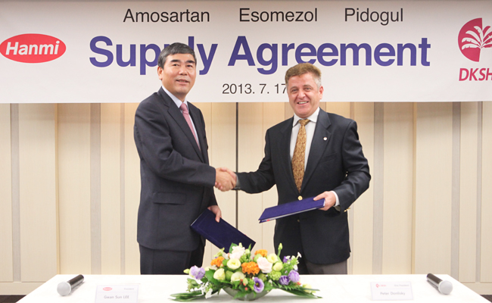

한미약품(대표이사 이관순) 개량신약 3품목이 글로벌 유통회사인 DKSH를 통해 동남아시아 7개국에 진출한다.

한미약품은 피터 돌린스키(Peter Dolinsky) 부사장 등 DKSH 관계자들이 참석한 가운데 서울 방이동 본사에서 아모잘탄(고혈압), 에소메졸(역류성식도염), 피도글(혈전) 등 개량신약 3품목에 대한 동남아 7개국 수출계약을 체결했다고 17일 밝혔다.

DKSH는 이번 계약으로 아모잘탄, 에소메졸, 피도글 등 3품목을 태국, 대만, 싱가포르, 홍콩, 캄보디아, 라오스, 미얀마 등 7개국에 10년간 수출하게 된다.

DKSH는 국가별 허가 절차를 거쳐 빠르면 금년 말부터 홍콩을 시작으로 현지 출시할 예정이며 판매 첫 3년간 3800만불 등 10년간 최소 1억 3000만불 이상의 매출을 거둘 것으로 예상된다.

DKSH 피터 돌린스키 부사장은 이날 계약식에서 “한미약품의 개량신약 개발 능력은 글로벌 시장에서 높이 평가 받고 있다”며 “아모잘탄, 에소메졸 등 경쟁력을 갖춘 치료제의 판권을 확보한 만큼 동남아에서 새 기회를 만들어 낼 것”이라고 말했다.

한미약품 이관순 사장은 “세계적 판매망을 갖춘 DKSH와 손잡고 동남아 시장에서 개량신약의 완제 수출을 성사시켜 기쁘다”며 “DKSH의 글로벌 유통능력이 우리 제품의 가치를 더욱 높여줄 것으로 기대한다”고 말했다.

한편, DKSH는 전문의약품, 헬스케어제품, 의료기기 등을 취급하는 글로벌 유통회사로 전세계 35개국에 540여개의 영업 거점을 확보하고 있으며, 총 매출 11조원 중 헬스케어 부문에서만 4조원 이상을 벌어들이고 있다.
<끝>

